Безопасность в быту
Главное преимущество дошкольников в обучении личной безопасности состоит в том, что дети данного возраста выполняют четко сформулированную инструкцию родителей в связи с возрастными особенностями. Необходимо выделить правила поведения, которые дети будут выполнять, так как от этого зависят их здоровье и безопасность. Эти правила следует подробно разъяснить детям, а затем следить за их выполнением.
Задача взрослых состоит не только в том, чтобы оберегать и защищать ребёнка, но и в том, чтобы подготовить его к встрече с различными сложными, а порой опасными жизненными ситуациями Ребенок должен знать информацию о себе: имя, фамилию, адрес и номер телефона.
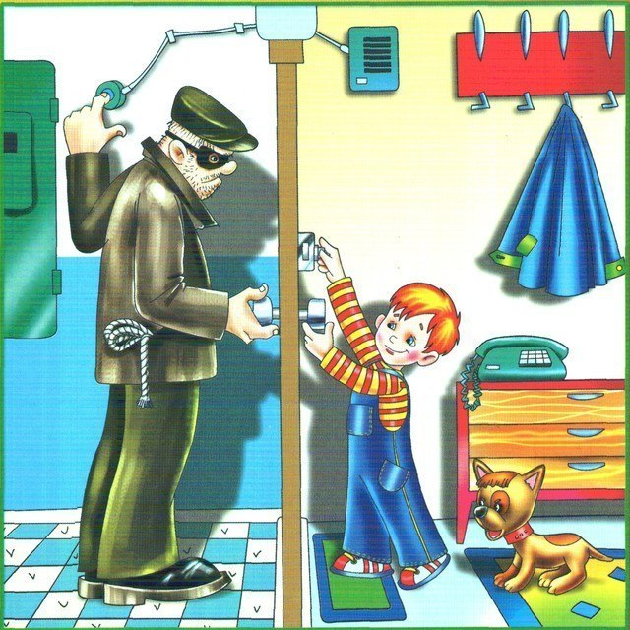
Обозначьте для ребенка границу «свой - чужой»: установите правила относительно незнакомцев и следите за их выполнением.
Объясните ребенку: чужой – это любой человек, которого он не знает (независимо от того, как он себя ведет, кем себя представляет).
Для формирования более точного понимания того, кто является "своим” и "чужим” человеком, попросите изобразить на одном рисунке тех людей, кого они считают "своими” (мама, папа, бабушка и т. д.), а на другом рисунке – чужих, посторонних (продавца, прохожего и т. д.). Если ребёнок изобразил на первом рисунке, помимо членов семьи, кого-то еще, например: воспитателя, подругу мамы, друга – объясните, что такие люди называются "знакомыми”. Предложите нарисовать их на третьем рисунке. Не помешает провести несколько обучающих экспериментов, чтобы проверить усвоение этих правил. Например, мама или папа могут договориться со своим знакомым, которого ребенок не знает, чтобы он попробовал познакомиться с малышом, пригласить его пойти с собой. После эксперимента, конечно, нужно разобрать с ребенком его реакцию.
Если ребенок остается один дома: он должен четко понимать, что дверь нельзя открывать НИКОМУ, кроме мамы (папы, бабушки – оговорите круг лиц).
Предметы домашнего быта, которые являются источниками потенциальной опасности для детей, делятся на три группы:
- предметы, которыми категорически запрещается пользоваться (спички, газовые плиты, розетки, включенные электроприборы);
- предметы, с которыми, в зависимости от возраста детей, нужно научиться правильно обращаться (иголка, ножницы, нож);
- предметы, которые взрослые должны хранить в недоступных для детей местах (бытовая химия, лекарства, спиртные напитки, сигареты, режуще-колющие инструменты).

